**Шаг 1. Сбор данных профилирования**

1. Откройте проект для отладки в Visual Studio и установите точку останова в приложении в точке, где вы хотите проверить загрузку ЦП.

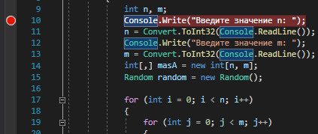

1. Установите вторую точку останова в конце функции или области кода, который требуется проанализировать.

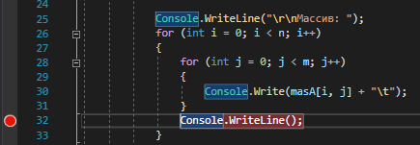

С помощью двух точек останова можно ограничить сбор данных частями кода, которые требуется проанализировать.

1. Окно **Средства диагностики** появится автоматически, если вы не отключали эту функцию. Чтобы снова открыть окно, щелкните **Отладка** > **Окна** > **Показать средства диагностики**.

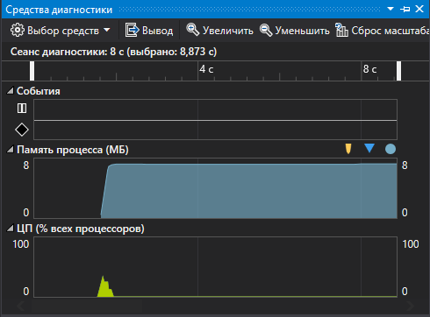

1. Вы можете выбрать, что следует просмотреть, [Использование памяти](https://docs.microsoft.com/ru-ru/visualstudio/profiling/memory-usage?view=vs-2022) или **Загрузка ЦП** (либо оба средства), с помощью параметра **Выбор средств** на панели инструментов. В Visual Studio Enterprise также можно включить или отключить IntelliTrace, выбрав **Сервис** > **Параметры** > **IntelliTrace**.

Нас главным образом интересует загрузка ЦП, поэтому убедитесь, что средство **Загрузка ЦП** включено (оно включено по умолчанию).

1. Щелкните **Отладка** > **Начать отладку** (**Запустить** на панели инструментов или **F5**).

По завершении загрузки приложения отображается представление "Сводка" средств диагностики. Если вам нужно открыть окно, щелкните **Отладка** > **Окна** > **Показать средства диагностики**.

1. Запустите сценарий, который вызвал срабатывание первой точки останова.
2. Приостановив отладчик, включите сбор данных о загрузке ЦП, а затем откройте вкладку **Загрузка ЦП**.

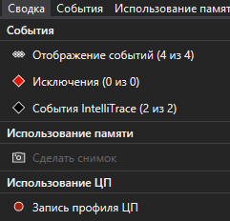

При выборе пункта **Запись профиля ЦП** Visual Studio начнет записывать функции и сведения о времени их выполнения. Эти собранные данные можно просматривать только в том случае, если приложение останавливается в точке останова.

1. Нажмите клавишу F5, чтобы запустить приложение до второй точки останова.

Теперь у вас есть данные о производительности приложения именно для той области кода, которая выполняется между двумя точками останова.

Профилировщик начинает подготавливать данные потока. Дождитесь завершения этой операции.

Средство "Загрузка ЦП" выведет отчет на вкладке **Загрузка ЦП**.

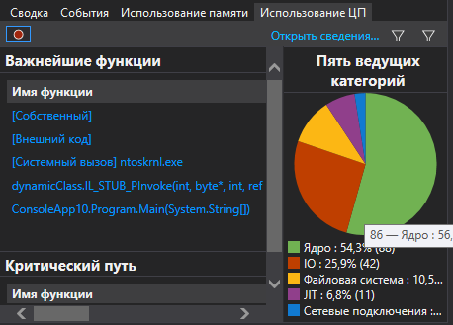

1. Если вы хотите выбрать для анализа более конкретную область кода, выберите область на временной шкале ЦП (это должна быть область, в которой отображаются данные профилирования).



На этом этапе можно начать анализировать данные.

### Шаг 2. Анализ данных о загрузке ЦП

В списке функций изучите функции, которые выполняют большую часть работы.

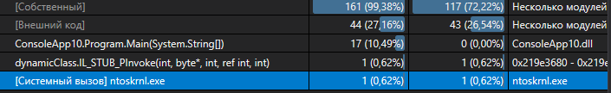

1. В списке функций дважды щелкните одну из функций вашего приложения, которая выполняет много работы.

При двойном щелчке функции в левой панели откроется представление **Вызывающий/вызываемый**.

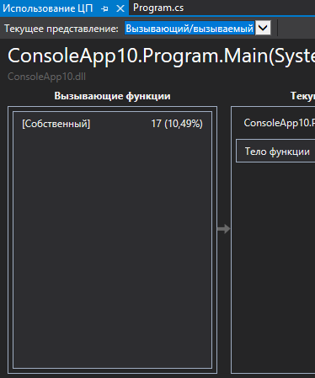

В этом представлении выбранная функции отображается в заголовке и в поле Текущая функция. Функция, вызывавшая текущую функцию, отображается в левой части окна в разделе Вызывающие функции, а все функции, вызываемые текущей функцией, отображаются в поле Вызываемые функции справа. (Можно выбрать любое поле, чтобы изменить текущую функцию.)

В этом представлении показано общее время (мс) и доля общего времени выполнения приложения, затраченного на выполнение функции. В поле **Тело функции** также показан общий объем времени (и доля времени), затраченного в теле функции за исключением времени, затраченного в вызываемых и вызывающих функциях.

2. Чтобы увидеть более обобщенное представление, показывающее порядок, в котором вызываются функции, выберите в раскрывающемся списке в верхней части панели пункт **Дерево вызовов**.

